**ESCUELA NORMAL DE EDUCACIÓN PREESCOLAR**

**Licenciatura en Educación preescolar**

**Ciclo escolar 2020 – 2021**



**ESTRATEGIAS PARA LA EXPLORACION DEL MUNDO NATURAL**

**Nombre de la alumna: ­­­CARLA SAMANTHA SANCHEZ CALDERÓN**

**Número de lista: 16 Grupo: 1C_**

**Nombre del trabajo: PROPUESTA DE PROYECTO**

**UNIDAD III**

**Nombre del docente: ROSA VELIA DEL RIO TIJERINA**

**¿Cómo diseñar un proyecto?**

Primero se debe tener claro que un proyecto es un método de enseñanza dirigido a la investigación de un tema en específico, creando actividades mas significativas basadas en teoría pero, llevadas ala práctica. Para crear un proyecto hay que pensar a que aprendizaje esperado va dirigido según el campo formativo, el propósito y las competencias a desarrollar.

Después hay que elegir el tipo de proyecto que se aplicara para después poder crear la planeación junto a la secuencia didáctica de este. Hay que tomar en cuenta el tiempo que este proyecto durara, o sea el numero de sesiones.

**tipo de proyecto:** Proyecto ciudadano

**tema:** Reciclaje

**participantes:** Alumnos y docente

**elementos a trabajar:** Se trabajara con conceptos como reducir, reciclar y reutilizar, como estos afectan al ambiente y cómo podemos mejorarlo, también se fomentara la creatividad de alumno.

**Materiales:**

* Cuaderno usado
* 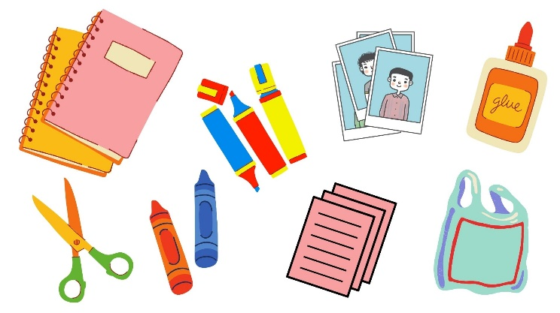Hojas de color y

maquina usadas

* Resistol
* Tijeras
* Marcadores y crayones
* Pinturas
* Recortes de revista
* Bolsas de plástico

transparentes

* Fotografías familiares

o dibujos

**descripción de la actividad:**

“Mi álbum recicla-recuerdos”

Inicio:

La actividad se llevara a cabo en el aula, se pedirá a cada niño traer un cuaderno usado y bolsas de plástico trasparentes como las que dan en verdulerías o en la tienda. Se preguntara a los niños si sabes que es reciclar, que cosas se reciclan, en que ayuda al planeta y cuales son las tres R.

Los niños interactúan con sus respuestas y dan sus ideas acerca del tema. El docente dará una explicación más clara y presentara el proyecto a realizar.

Desarrollo:

Se cortaran tiras medianamente anchas de las hojas de color, de aproximadamente 4cm de ancho y el largo será el de la hoja. Se juntaran cuatro tiras en forma de marco para foto. Después se cortara una bolsa de plástico, que quede del mismo tamaño de la hoja de cuaderno, ahora esta hoja de bolsa se pegara al marco hecho con papel.

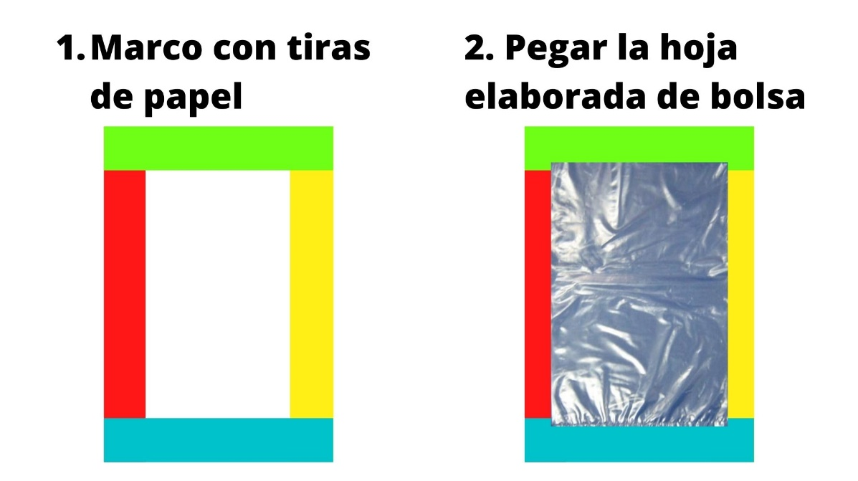

Una vez que este listo se pegara ese marco a alguna hoja de el cuaderno usado, pegando solo por a orilla y dejando el lado superior sin pegamento, El maro puede decorarse con recortes de revistas según sea la preferencia del alumno.

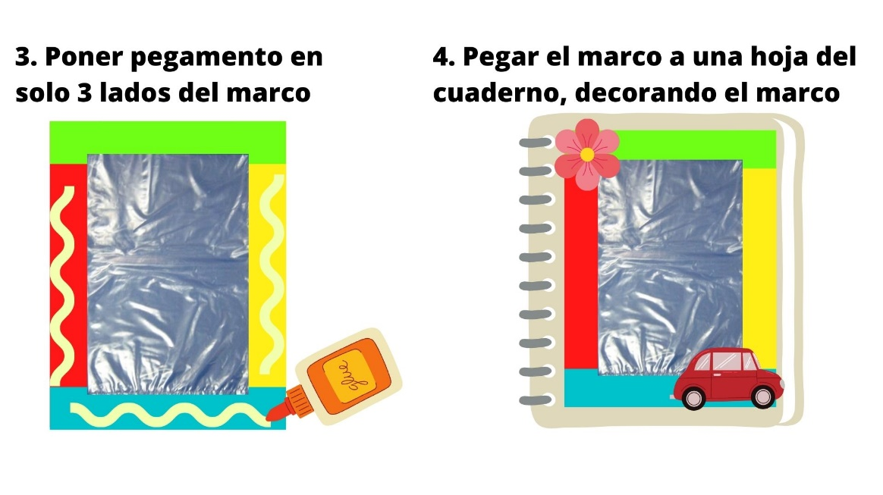

Los alumnos realizaran el mismo proceso en todas las hojas que ellos deseen. A cada hoja se le agregara un título, como por ejemplo, “Mi día favorito, mi mejor disfraz, mi primer dibujo, mi dibujo más bonito, mi familia” entre otros, ahora el alumno podrá insertar las fotografías o dibujos en los apartados del cuaderno por la parte superior que no fue pegada.

Se decorará la portada del cuaderno con el título “Mi álbum recicla-recuerdos”, pueden hacer el titulo con letras de recorte de revista o el docente puede auxiliarlos a escribir.

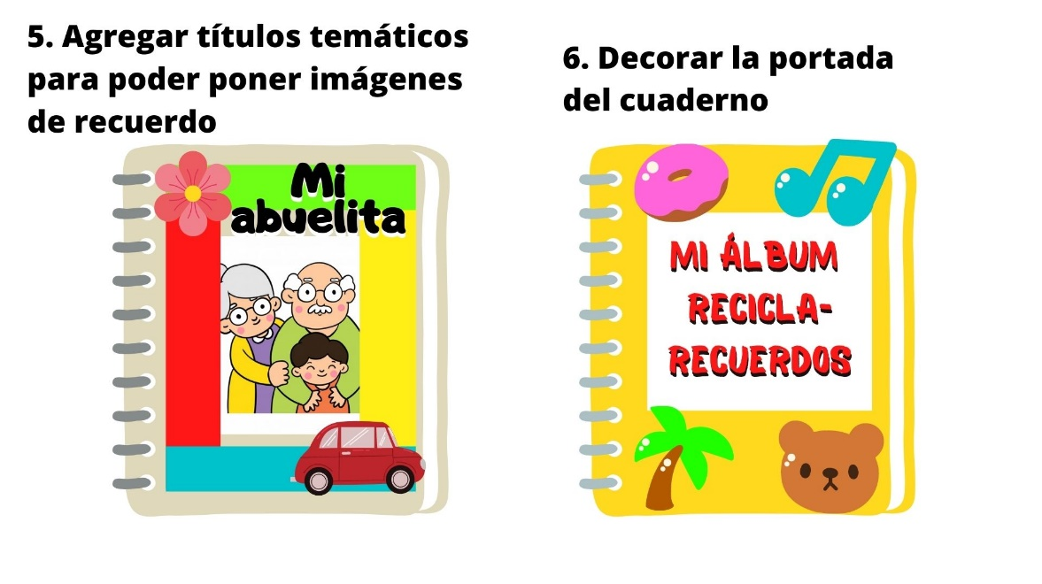

**Evaluación:**

Para evaluar se utilizara una rubrica basada en preguntas que se realizaron a los alumnos antes, durante y después del proyecto. Se evaluara grupalmente y re realizaran anotaciones de aquellos alumnos que tengan un caso particular, ya sea negativo o positivo.

|  |  |  |  |
| --- | --- | --- | --- |
| Acción | Se logro | No se logro | Se necesita reforzar |
| Los alumnos tenían conocimientos previos a cerca del reciclaje |  |  |  |
| Los alumnos tenían conocimientos previos de cuidado del medio ambiente |  |  |  |
| Los alumnos comprendieron el uso de las 3 R |  |  |  |
| Los alumnos aplicaron las 3 R al realizar la actividad |  |  |  |
| Los alumnos se mostraron interesados al tema |  |  |  |
| Los alumnos siguieron las indicaciones y agregaron aportaciones |  |  |  |
| Los alumnos aplicaron creatividad al decorar sus álbumes |  |  |  |
| Los alumnos convivieron en un ambiente cómodo |  |  |  |
| Los alumnos ayudaron a sus compañeros que lo necesitaban |  |  |  |
| Los alumnos resolvieron dudas con el docente |  |  |  |